Dokument jest rozpowszechniany na licencji CC-BY-SA 3.0
Wojciech Chlebowski;Paweł Zmuda-Trzebiatowski

QGIS CASE: połączenie Dwóch Torowisk w jedno
geoalgorytmy v.voronoi.skeleton, v.to.rast.value, r.thin, r.to.vect
WYZNACZANIE OSI JEZDNI I POŁĄCZENIE DWÓCH TOROWISK W JEDNO CZYLI ZMIANA DRÓG LINIOWYCH W POLIGONY I Z POWROTEM

- Wprowadzenie

W niniejszej części samouczka opisano zadanie, w którym połączono dwie warstwy liniowe, np. dwie jezdnie, w jedną. Rozwiązano je na dwa sposoby. W obydwu przypadkach w pierwszym kroku linie łączone są w jeden poligon, z którego następnie wyznaczana jest linia środkowa. Stąd metody te nadają się też np. do wyznaczania osi drogi. Zadanie rozwiązano na przykładzie fragmentu sieci tramwajowej w Poznaniu. Ograniczenie się do fragmentu ma na celu szybsze wykonanie zadania, gdyż niektóre z prezentowanych geoalgorytmów są bardzo czasochłonne.

  - Wczytanie i przygotowanie warstwy początkowej

Na początku proszę wczytać warstwę liniowej tram_przycieta.shp, (wycięty fragment warstwy tramwaje.shp, która była użyta w podstawowym samouczku), która jest udostępniona w paczce z plikami do tego zadania na stronie http://www.dts.put.poznan.pl/samouczek-qgis/. Warstwa zapisana jest w układzie EPSG:2180.

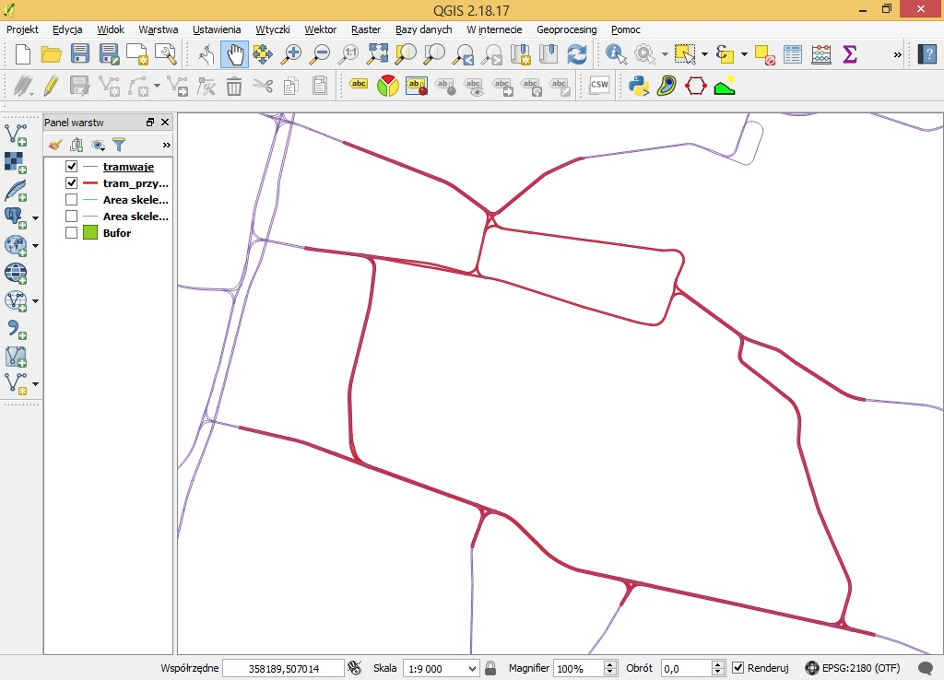
Rys. 1.Kolorem niebieskim zaznaczona warstwa tramwaje, kolorem czerwonym warstwa wycięta - tram_przycieta, na której dalej będziemy kontynuować pracę

  - Buffer vectors (buforuj wektory)

Geoalgorytm Buffer vectors służy do tworzenia buforu (otoczki) o wybranej przez nas szerokości i wokół wybranych przez nas obiektów. Został już opisany w podstawowej części samouczka w rozdziale „buforowanie”. W tym zadaniu posłuży do stworzenia poligonu z warstwy liniowej.
Jeżeli panel z narzędziami geoprocesingu nie jest otwarty, wyświetl go za pomocą skrótu klawiszowego (Ctrl+Alt+t). Odnajdź w nim wspomniany wyżej geoalgorytm Buffer vectors (buforuj wektory).
W okienku z parametrami proszę wskazać przyciętą warstwę tramwajową, a stałą wielkość bufora wybrać dość małą, jednak taką aby sąsiednie tory się połączyły, ale np. rozjazdy już nie. Wielkość bufora jest wyrażona w jednostkach mapy. Dla układu EPSG:2180 są to metry. W rozwiązywanym przykładzie wielkość bufora powinna wahać się między 3, a 5.
Poszczególne odcinki torowiska należy też połączyć w jeden obiekt. Można zrobić to agregując pola według opcji fclass oraz zaznaczyć „utwórz geometrię jednoczęściową” albo zaznaczyć opcję „agreguj wszystkie wyniki”. Utworzenie geometrii jednoczęściowej spowoduje powstanie w następnym kroku spójnych linii.
Jeśli podczas tworzenia geoalgorytm poinformuje nas o błędzie może to być spowodowane występowaniem polskich znaków, np. w nazwie warstwy lub folderu ją zawierającego. Efekt pracy powinien wyglądać podobnie jak na rys. 2. Tak utworzoną warstwę proszę zapisać, gdyż przyda się ona zarówno do rozwiązania problemu opisanego w rozdziale 2, jak i w rozdziale 3.

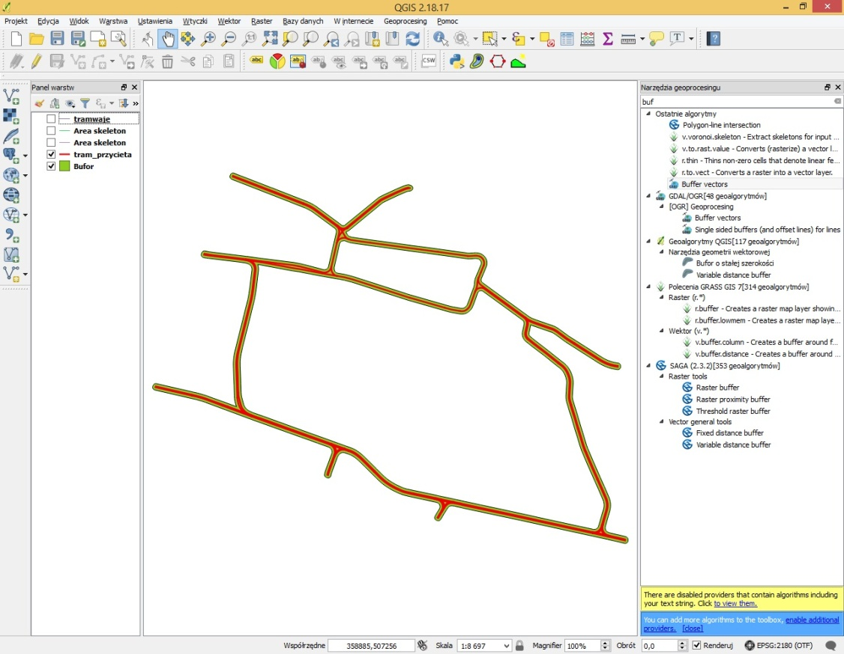
Rys. 2. Wynik pracy Buffer vector zaznaczony kolorem zielonym

- Wyznaczanie linii środkowej poligonu – metoda wykorzystująca narzędzie geoprocesingu v.voronoi.skeleton

Do wyznaczenia linii środkowej poligonu można użyć narzędzia geoprocesingu v.voronoi.skeleton, które jest domyślnie instalowane z QGISem wraz z innymi geoalgorytmami Grass. Więc nie będzie trzeba pobierać dodatkowej wtyczki, aby z niego skorzystać.

Uwaga, geoalgorytm v.voronoi.skeleton jest dostępny dopiero od QGISa w wersji 2.18.11. W QGISie 3.x algorytm ten jest zintegrowany w v.voronoi, jednak przez błąd w programie może uniemożliwić wczytanie warstwy poligonowej (przynajmniej do wersji 3.4.2).
Proszę teraz włączyć okienko ustawiania parametrów i:
- jako warstwę wybrać wcześniej powstały bufor,
- jako Maximum dangle length of skeletons wybrać dość dużą liczbę dodatnią, np. 10; parametr ten określa dokładność wyznaczania linii środkowej; pozostawienie wartości „-1” spowoduje powstanie jednej linii centralnej dla całej warstwy; natomiast wpisanie zbyt małej liczby dodatniej – powstanie nadmiarowych krótkich „rozjazdów” łączących boki buforu, które nie były wcześniej liniami; z kolei wpisanie zbyt dużej wartości (np. 1000) może spowodować usunięcie niektórych linii.
- pozostałe parametry można pozostawić bez zmian.

Następnie proszę kliknąć przycisk [Run] i uzbroić się w cierpliwość, ponieważ proces wyznaczania linii środkowych trwa tym dłużej, im większą mamy warstwę poligonu. Czynności wykonane w niniejszym rozdziale powinny być zbliżone do przedstawionych na poniższym rysunku.

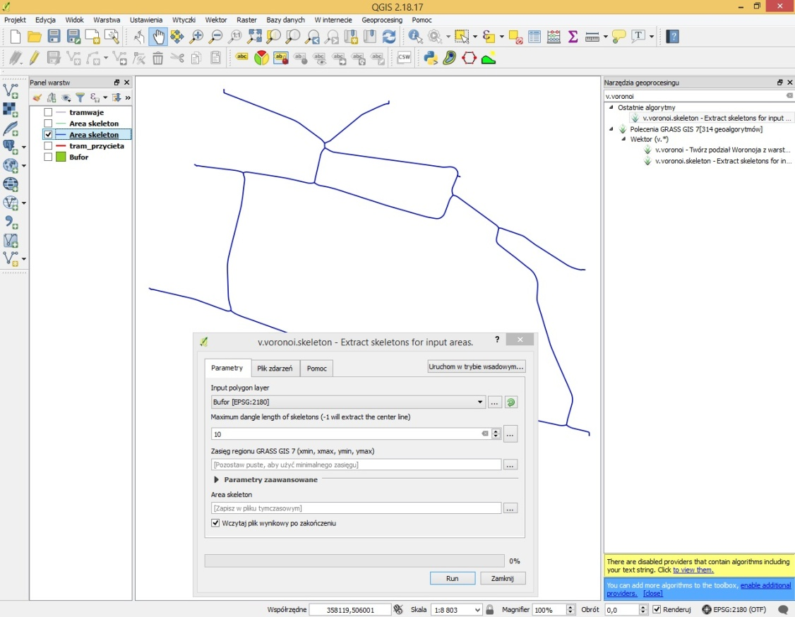
Rys. 3. V.voronoi.skeleton

- Metoda alternatywna – przez raster

Alternatywą metodą wyznaczenia linii środkowej są polecenia GRASS GIS 7, a dokładniej użycie trzech geoalgorytmów (v.to.rast.value, r.thin oraz r.to.vect), których funkcję pozwolą nam uzyskać bardzo zbliżony efekt do tego z punktu poprzedniego.

  - Algorytm – v.to.rast.value.

Z wyżej wymienionymi narzędziami będziemy pracować na warstwie buforowej uzyskanej w podrozdziale 1.2, a więc proszę o wczytanie jej, a następnie o uruchomienie v.to.rast.value.

Użycie skrótu klawiszowego ctrl+alt+t oraz okienka „Szukaj...” znacznie ułatwi sprawę.
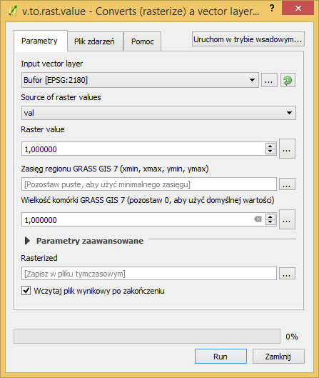
Rys. 4. Okno ustawianień parametrów geoalgorytmu v.to.rast.value

Parametry proszę ustawić jak rysunku 4. Szczególną uwagę proszę zwrócić na Wielkość komórki GRASS GIS 7. Ważne jest aby jej wartość była mała, np. wynosząca jeden metr (czyli 1 jednostkę mapy w układzie EPSG:2180). Następnie proszę uruchomić geoalgorytm przyciskiem [Run]. Efekt pracy na pierwszy rzut oka to po prostu zakolorowanie warstwy buforowej na czarno, leczy gdy znacznie powiększymy widok do krawędzi obszaru bufora możemy spostrzec "schodkową" strukturę krawędzi - są to właśnie kwadraciki, które ustawiliśmy parametrem Wielkości komórki GRASS GIS. Wygenerowana warstwa „rasterized” jest warstwą rastrową.

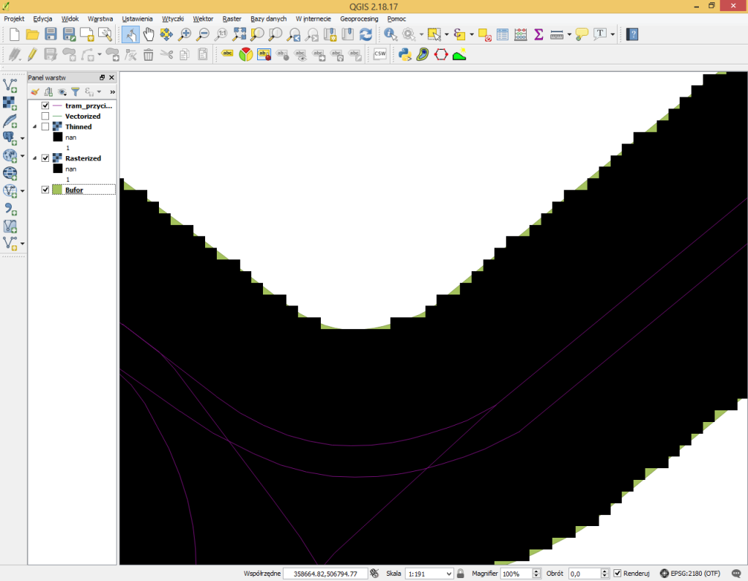
Rys. 5. Kolor zielony - warstwa buforowa, kolor czarny - warstwa rastrowa, linia koloru fioletowego - warstwa obrazująca przebieg linii tramwajowych które będziemy scalać

  - Algorytm – R.thin

Proszę o uruchomienie tytułowego geoalgorytmu tego podrozdziału. W oknie geoalgorytmu można pozostawić domyślne parametry – parametr maximum numer of iterations można zwiększyć, jeśli dla domyślnej wartości nie osiągnięto wystarczającego „wyszczuplenia” zrasteryzowanego bufora. Po uruchomieniu go przyciskiem [Run] powinniśmy uzyskać efekt zbliżony do widocznego na rys. 6.

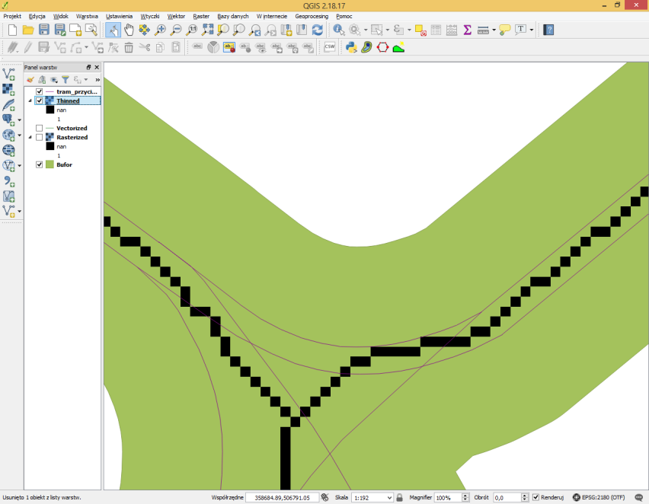
Rys. 6. Kolor czarny - nowopowstała warstwa po wykonaniu geoalgorytmu r.thin

  - Algorytm – r.to.vect

Przekształcenie „wyszczuplonej” warstwy rastrowej do wektorowej liniowej odbywa się za pośrednictwem geoalgorytmu r.to.vect. Po włączeniu okna ustawień geoalgorytmu proszę dopilnować, aby w polu Input raster layer widniała warstwa Thinned, a Feature type zaznaczona opcja line. Dodatkowo według uznania można wygładzić krawędzie zaznaczając Smooth corners of area features.

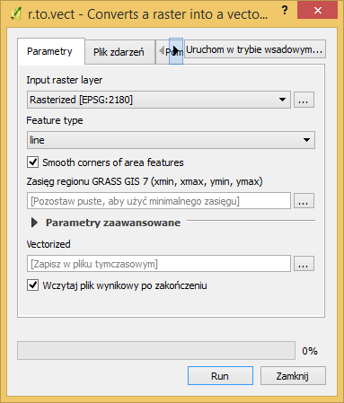
Rys. 7. Okno ustawień geoalgorytmu R.to.vect

Na rysunku 8 kolorem czerwonym zaznaczono wynikową warstwę liniową. Nie ma ona tak smukłej geometrii jak warstwa liniowa tramwajowa, ale w mniejszym powiększeniu dość dobrze obrazuje przebieg trasy torowisk tramwajowych.

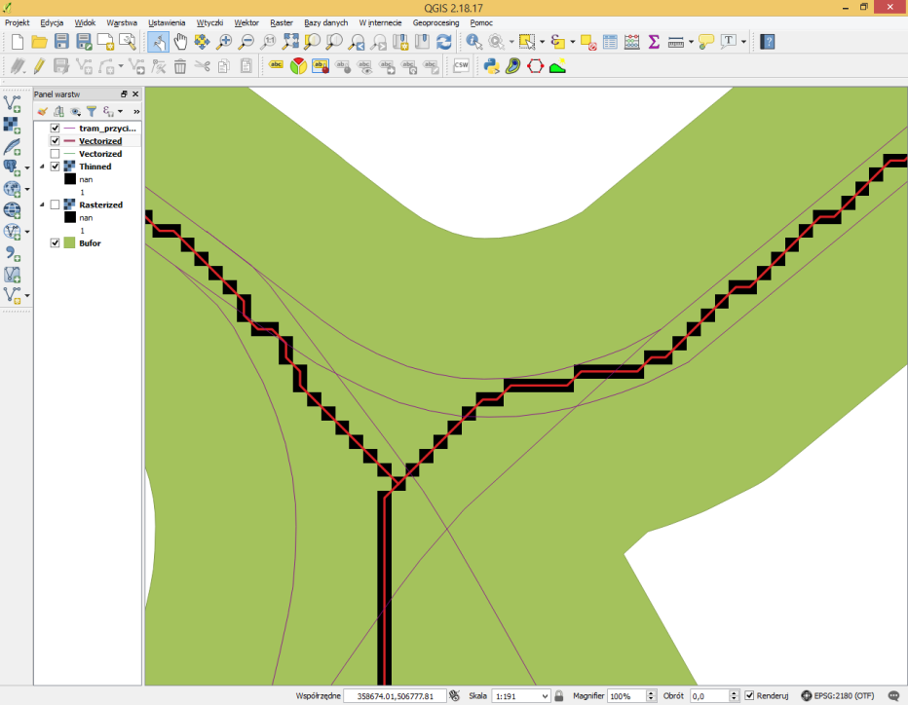
Rys. 8. Warstwa liniowa powstała za pomocą r.to.vect - kolor czerwony

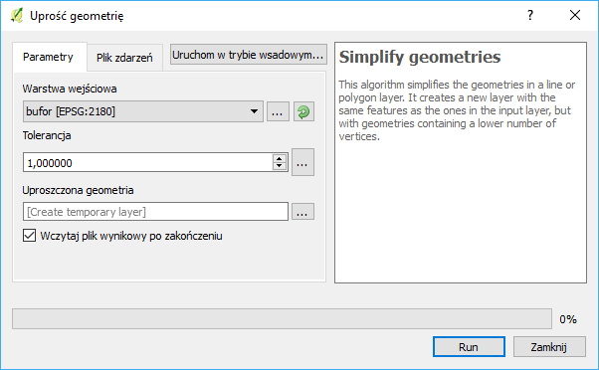
Uzyskaną warstwę liniową możesz dodatkowo uprościć przez użycie geoalgorytmu uprość geometrię (menu wektor → narzędzia geometrii →). Czym wyższy parametr tolerancji, tym bardziej uproszczona będzie uzyskana sieć.

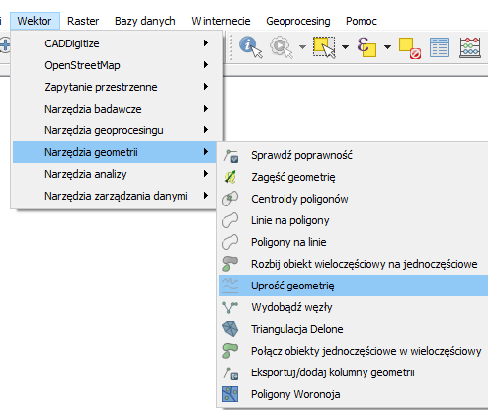
Rys. 9. Geoalgorytm „uprość geometrię”

